**张家口市**

**2023年国民经济和社会发展统计公报**

张家口市统计局

国家统计局张家口调查队

2024年3月15日

2023年，全市各级各部门在市委、市政府坚强领导下，坚持以习近平新时代中国特色社会主义思想为指导，全面贯彻党的二十大和二十届二中全会精神，深入落实习近平总书记视察河北和张家口重要指示，系统推进重大战略落地落实，积极推动产业结构优化提升，凝心聚力改革化险，全力以赴保障民生，经济运行回升向好，社会事业全面进步，高质量发展迈出坚实步伐。

一、综　合

初步核算，全年全市生产总值实现1842.7亿元，比上年增长5.1%。其中，第一产业增加值321.8亿元，增长4.2%；第二产业增加值464.1亿元，增长4.7%；第三产业增加值1056.8亿元，增长5.5%。三次产业比例为17.5:25.2:57.3。全市人均生产总值为45360元，比上年增长5.7%。

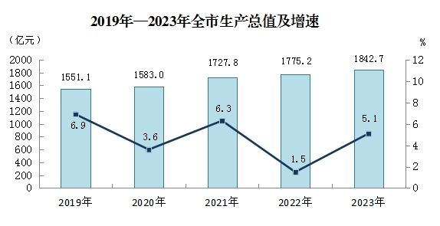  
图片1.png

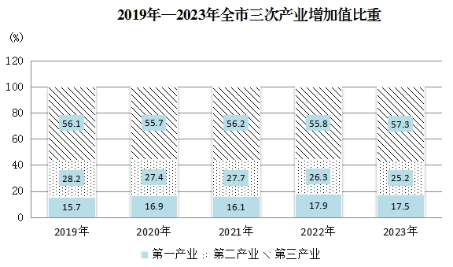图片2.png

|  |  |  |  |
| --- | --- | --- | --- |
| 2023年全市生产总值 | | | |
|  | 绝对数 (亿元） | 比上年增长 （%） | 比重 （%） |
| 全市生产总值 | 1842.7 | 5.1 | 100.0 |
| 按产业分 |  |  |  |
| 第一产业 | 321.8 | 4.2 | 17.5 |
| 第二产业 | 464.1 | 4.7 | 25.2 |
| 第三产业 | 1056.8 | 5.5 | 57.3 |
| 按行业分 |  |  |  |
| 农林牧渔业 | 333.4 | 4.4 | 18.1 |
| 工业 | 406.1 | 6.2 | 22.0 |
| 建筑业 | 60.2 | -3.2 | 3.3 |
| 批发和零售业 | 123.1 | 7.5 | 6.7 |
| 交通运输、仓储邮政业 | 121.1 | 5.4 | 6.6 |
| 住宿和餐饮业 | 36.0 | 12.7 | 2.0 |
| 金融业 | 158.0 | 3.9 | 8.6 |
| 房地产业 | 106.6 | 2.2 | 5.8 |
| 其他服务业 | 498.2 | 5.8 | 27.0 |

年末全市常住人口405.01万人，比上年末减少2.45万人。常住人口城镇化率为68.35%，比上年末提高0.87个百分点。出生人口1.86万人,死亡人口3.72万人。人口自然增长率为-4.58‰，比上年回落0.66个千分点。

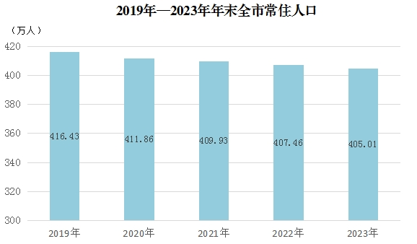图片3.png

全年全市城镇新增就业51351人，城镇失业人员再就业13802人，就业困难对象实现再就业6444人。

全年全市居民消费价格指数比上年上涨0.5%。分类别看，食品烟酒价格上涨0.3%，衣着下降1.7%，居住下降1.1%，生活用品及服务上涨0.5%，交通通信下降1.6%，教育文化娱乐上涨6.1%，医疗保健上涨2.2%，其他用品及服务上涨2.2%。在食品烟酒价格中，粮食价格上涨2.2%，鲜果价格上涨9.1%，蛋类价格下降0.6%，猪肉价格下降14%，鲜菜价格下降6.1%。

全年全市民营经济增加值1005.6亿元，比上年增长4.6%；占全市生产总值的比重为54.6%，比上年提高0.2个百分点。

二、农　业

全年粮食播种面积47.1万公顷，比上年增加1.2万公顷，比上年增长2.6%。粮食总产量201.2万吨，比上年增长5.4%。

蔬菜播种面积88.4千公顷，比上年增长2.4%，总产量559.8万吨，增长5.2%。其中，食用菌（干鲜混合）产量4.2万吨，增长28.3%。

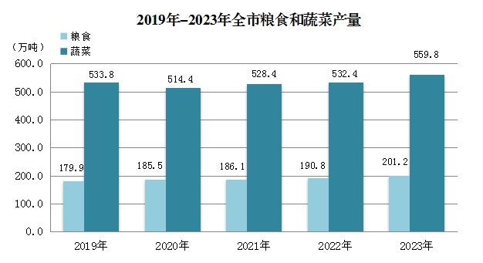  
图片4.png

油料播种面积46.5千公顷，比上年增长9.6%，总产量8.6万吨，增长14.8%。

中草药播种面积19.7千公顷，比上年下降27.7%，总产量9.6万吨，下降11.8%。

园林水果产量32.6万吨，比上年增长12.1%。食用坚果产量2.5万吨，下降18.4%。

猪牛羊禽肉产量33.0万吨，比上年增长2.5%。其中，猪肉产量17.5万吨，增长2.7%；牛肉产量5.7万吨，增长3.5%；羊肉产量4.4万吨，增长2.8%；禽肉产量5.5万吨，增长0.7%。禽蛋产量14.5万吨，增长1.9%；牛奶产量119.0万吨，增长5.0%。

三、工业和建筑业

全年全市全部工业增加值406.1亿元，比上年增长6.2%。其中，规模以上工业增加值增长8.8%。在规模以上工业中，分经济类型看，国有企业增加值增长2.6%，集体企业增长2.4%，股份制企业增长8.7%，外商及港澳台商投资企业增长10.8%。分门类看，采矿业增加值增长19.8%，制造业增长10.6%，电力、热力、燃气及水生产和供应业增长3.8%。分企业规模看，大型企业增加值增长13.1%，中型企业增长5.0%，小型企业增长2.1%。

规模以上工业中，农副食品加工业增加值增长0.2%，食品制造业下降2.3%，非金属矿物制品业下降0.7%，黑色金属冶炼和压延加工业增长127.5%，医药制造业增长26.5%，专用设备制造业增长13.9%，汽车制造业增长21.2%。

|  |  |  |  |
| --- | --- | --- | --- |
| 2023年全市规模以上工业主要产品产量 | | | |
| 产品名称 | 单位 | 产量 | 比上年增长 （%） |
| 铁矿石原矿 | 万吨 | 921.91 | 47.5 |
| 成品糖 | 万吨 | 6.50 | 21.4 |
| 乳制品 | 万吨 | 76.10 | 1.9 |
| 饮料酒 | 万千升 | 6.60 | -14.5 |
| 卷烟 | 亿支 | 429.58 | -1.2 |
| 农用氮、磷、钾化学肥料（折纯） | 万吨 | 4.11 | -9.8 |
| 化学农药原药（折有效成分100％） | 万吨 | 0.35 | 57.8 |
| 水泥 | 万吨 | 312.28 | -12.6 |
| 发动机 | 万千瓦 | 2874.09 | -1.1 |
| 矿山专用设备 | 万吨 | 14.78 | 7.8 |
| 变压器 | 万千伏安 | 3.56 | 49.0 |
| 铅酸蓄电池 | 万千伏安时 | 89.16 | -1.8 |

规模以上工业企业利润89.2亿元，比上年下降2.1%。分经济类型看，国有企业37.8亿元，下降5.9%；股份制企业80.9亿元，下降5.5%；外商及港澳台商投资企业4.9亿元，增长106.1%。分门类看，采矿业利润2.1亿元，比上年增加3.1亿元；制造业27.3亿元，增长15.5%；电力、热力、燃气及水生产和供应业59.8亿元，下降12.8%。

全社会建筑业增加值60.2亿元，比上年下降3.2%。具有资质等级的总承包和专业承包建筑业企业房屋施工面积678.1万平方米，比上年下降39.2%；房屋竣工面积126.7万平方米，下降34.5%。具有资质等级的总承包和专业承包建筑业企业利润1244.3万元，比上年下降96.8%。

四、服务业

全年全市批发和零售业增加值123.1亿元，比上年增长7.5%；交通运输、仓储和邮政业增加值121.1亿元，增长5.4%；住宿和餐饮业增加值36.0亿元，增长12.7%；金融业增加值158.0亿元，增长3.9%；房地产业增加值106.6亿元，增长2.2%。全年规模以上服务业企业营业收入比上年增长2.8%。

全年公路货物运输总量1.4亿吨，比上年增长14.9%；公路货物周转量611.2亿吨公里，增长10.7%。公路旅客运输总量313.3万人，比上年增长112.9%；公路旅客运输周转量4.6亿人公里，增长196.8%。机场旅客吞吐量46.5万人，比上年增长54.3%。年末全市公路通车里程2.37万公里（含村道），比上年增长0.4%。其中，高速公路通车里程1346公里，普通干线公路2955公里，农村公路总里程达到1.9万公里（含专用公路）。

全年邮政行业业务总量11.4亿元，比上年增长19.7%。邮政函件业务33.0万件，增长56.5%；包裹业务3.4万件，增长487.7%。快递业务量6178.7万件，增长38.8%；快递业务收入13.0亿元，增长19.4%。全年完成电信业务总量44.2亿元，增长11.1%。年末电话用户总数达到493.7万户，其中移动电话用户达到469.8万户。移动电话普及率上升至115.3部/百人。固定电话用户23.8万户。固定互联网宽带接入用户175.6万户，比上年末净增8.3万户。其中，固定互联网光纤宽带接入用户168.8万户，比上年末净增8.3万户。移动互联网用户数422.6万户。移动互联网接入流量累计达到10.5亿G。

五、国内贸易

全年全市社会消费品零售总额692.7亿元，比上年增长8.0%。按经营地分，城镇消费品零售额587.5亿元，增长8.2%；乡村消费品零售额105.2亿元，增长6.9%。

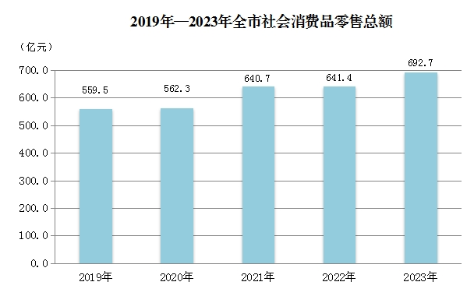  
图片5.png

全年限额以上单位商品零售额中，粮油食品类增长18.2%，饮料类增长58.7%，烟酒类增长3.7%，服装、鞋帽、针纺织品类增长30.0%，化妆品类增长81.0%，金银珠宝类增长20.1%，日用品类增长45.3%，五金电料类下降53.6%，体育娱乐用品类下降51.8%，书报杂志类增长1.2%，家用电器和音像器材类增长63.6%，中西药品类增长12.4%，文化办公用品类增长53.4%，石油及制品类增长25.6%，汽车类增长11.0%。

六、固定资产投资

全年全市全社会固定资产投资比上年增长3.8%。其中，固定资产投资(不含农户)增长4.0%。在固定资产投资(不含农户)中，第一产业投资比上年增长0.1%，第二产业投资增长4.1%，第三产业投资增长4.1%。工业投资增长4.0%。其中工业技改投资增长67.9%，占工业投资的比重为32.3%。农林牧渔业投资增长7.0%，交通运输、仓储和邮政业投资增长7.2%，水利管理业投资增长33%，教育,卫生和社会工作,文化、体育和娱乐业等社会领域投资合计增长25.0%。

房地产开发投资比上年下降1.8%。其中，住宅投资增长4.1%，办公楼投资与去年持平，商业营业用房投资下降40.9%。

七、对外经济

全年全市进出口总值78.4亿元，比上年增长43.2%。其中，出口70.9亿元，增长54.6%。实际使用外资4636万美元，下降37.5%。

八、财政金融

全年全市一般公共预算收入180.4亿元，比上年增长7.7%。其中，税收收入83.6亿元，增长23.0%。一般公共预算支出694.1亿元，比上年增长14.0%。

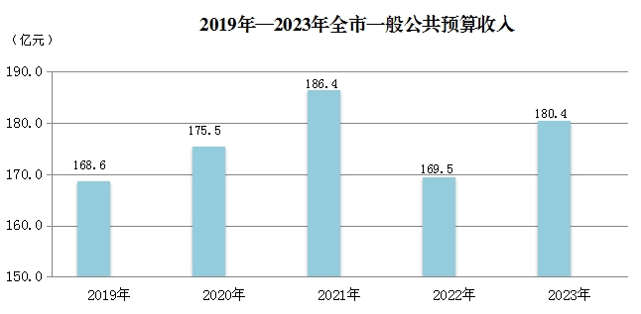  
图片6.png

年末全市金融机构人民币各项存款余额5407.5亿元，比上年增长8.8%。其中住户存款4482.9亿元，增长12.1%。各项贷款余额5045.1亿元，比上年增长9.2%。其中住户贷款1400.7亿元，增长6.8%；企（事）业单位贷款3619.8亿元，增长9.5%。

全年保险公司原保险保费收入87.7亿元，比上年增长3.3%。其中，财产险业务原保险保费收入30.6亿元，增长6.9%；寿险业务原保险保费收入36.6亿元，增长4.0%；健康和意外伤害险业务原保险保费收入20.4亿元，下降2.6%。原保险赔付支出42.6亿元，增长27.9%。其中，财产险业务赔款20.5亿元，增长30.4%；寿险业务给付7.2亿元，增长7.7%；健康和意外伤害险赔款及给付14.9亿元，增长36.5%。

九、居民收入消费和社会保障

全年全市居民人均可支配收入31484元，比上年增长6.9%。按常住地分，城镇居民人均可支配收入41588元，增长5.2%；农村居民人均可支配收入18552元，增长7.8%。城乡居民人均可支配收入比值为2.24，比上年缩小0.06。全市居民人均消费支出22929元，比上年增长9.6%。按常住地分，城镇居民人均消费支出29494元，增长9.6%；农村居民人均消费支出14527元，增长6.5%。全市居民恩格尔系数为28.1%，比上年下降0.8个百分点。其中，城镇为27.2%，农村为29.9%。

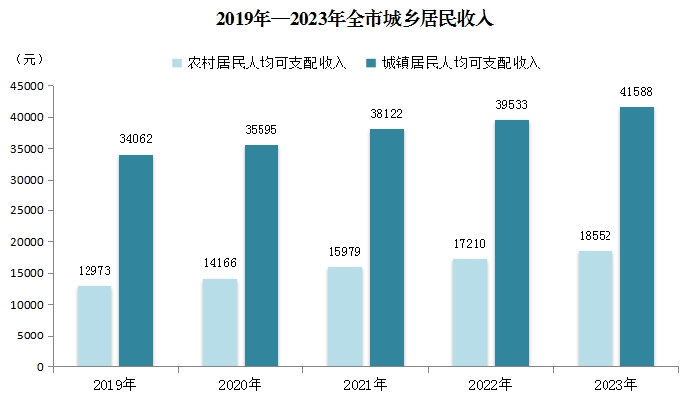  
图片7.png

年末全市参加城镇职工基本养老保险124.5万人，比年初增加3.1万人。其中，企业职工基本养老保险101.1万人（含离退休），比年初增加3.0万人。期末全市参加失业保险42.9万人，比年初增加1.1万人。期末全市参加工伤保险52.1万人，其中参加工伤保险农民工17.2万人。

十、科学技术和教育

全年全市新增专利授权2645件，比上年减少13.1%。截至年末，全市有效发明专利1641件，比上年增长22.4%。

年末全市共有检验检测机构151个。体系认证机构1个，全市共有35家企业获得强制性产品认证。法定计量技术机构15个，全年强制检定计量器具8.56万台(件)。制修订市地方标准51项。市级以上技术创新中心118家，重点实验室31家。全年共签订技术合同309项，技术合同成交金额32.2亿元，比上年增长258.4%。

全市共有市属普通高等学校3所，全年普通、职业本专科招生1.3万人，比上年减少4.4%；在校生4.2万人，减少1.9%；毕业生1.4万人，增长5.9%。中等职业学校在校生4.2万人，普通高中在校生8.9万人，小学在校生24.6万人，学前教育在园幼儿9.6万人。

十一、文化旅游、卫生健康和体育

年末全市共有博物馆16个，公共图书馆17个，文化馆17个。有线数字电视用户40.6万户。年末广播电视节目综合人口覆盖率99.7%，电视节目综合人口覆盖率99.8%。

全年全市旅游接待8901.1万人次，比上年增长190.1%。旅游总收入1049.1亿元，比上年增长316.7%。

年末全市共有医疗卫生机构6426个。其中，医院157个，乡镇卫生院208个，社区卫生服务中心(站)73个，村卫生室3857个，门诊部13个，诊所、卫生所、医务室2051个，妇幼保健院(所、站) 17个，疾病预防控制中心20个，专科疾病防治院（所、站）2个，卫生监督所17个，急救中心2个，采供血机构2个，计划生育服务机构2个，其他医疗卫生机构5个。卫生技术人员35047人。其中，执业医师及执业助理医师15123人，注册护士14560人，药师、技师、卫生监督员、其他人员共5364人。医疗卫生机构床位32407张。其中，医院25326张，乡镇卫生院5243张，卫生服务中心（站）628张，门诊部133张，妇幼保健机构997张，急救中心10张，其他医疗卫生机构70张。

年末全市各类提供住宿的社会服务机构184个，床位1.7万张。特困人员供养机构59个。社区综合服务机构和设施4504个。

截至年末，全市体育场地7859个，总面积 1246.9 万平方米，人均体育场地面积3.1平方米。全市市级体育社会组织50个，市级单项体育协会43个。社会体育指导员16022人，每千人社会体育指导员3名。全市冰雪运动特色学校100所，冰雪运动培训基地59家。冰雪项目裁判员2857名，冰雪项目社会体育指导员8722名。全年全市直接参与冰雪“三进”活动达22万人。

十二、资源、环境和应急管理

全年全市总用水量6.95亿立方米，比上年下降2.0%。其中，生活用水1.47亿立方米，比上年下降0.1%。万元国内生产总值用水量39.4立方米（2015年价），比上年下降6.9%。

全年完成营造林面积7.2万公顷。截至年末，全市共有自然保护区4个。其中，国家级自然保护区3个，省级自然保护区1个。

全年规模以上工业非化石能源发电量482.8亿千瓦时，比上年增长11.2%。其中，风力发电量364.2亿千瓦时，增长10.4%；太阳能发电量114.3亿千瓦时，增长13.9%；垃圾焚烧发电量2.8亿千瓦时，下降1.8%；生物质发电量1.6亿千瓦时，增长21.3%。

全年全市PM2.5平均浓度18微克/立方米，地表水国考断面优良比例达到100%。

全年各类生产安全事故死亡35人。

注释：

1.本公报2023年部分数据为快报数。

2.全市生产总值、各产业增加值绝对值按现行价格计算，增长速度按不变价格计算。

3.公报中部分数据来源于有关部门。

4.部分数据合计数或相对数由于四舍五入产生的计算误差，均未作机械调整。